El perfil mayoritariamente restauracionista del episcopado español (III)
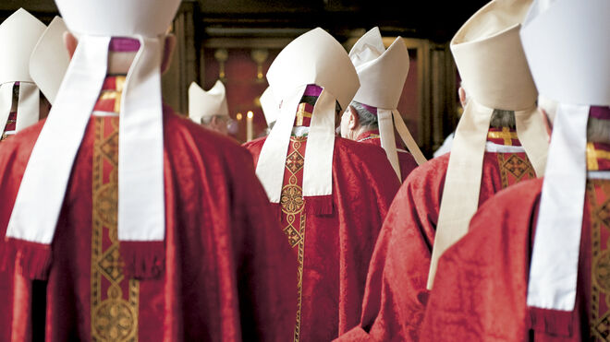
Obispos

"Una buena parte de los obispos españoles entiende que, en la relación de la Iglesia con la sociedad civil, se han de defender la universalidad de la Verdad o de la ley moral natural, la excelencia de la 'tradición cristiana' y de la fe, así como de la unidad de España"

"Frecuentemente son obispos -y con ellos cristianos y colectivos- que tienen muchas dificultades para dar igual importancia al encuentro y diálogo

Se suele activar una conciencia victimista, supuestamente fundada en una 'persecución mediática' por defender dichas verdades o principios"

"Entiendo que este tipo de obispos, cristianos y colectivos tienden a perderse -por razones que exceden esta aportación- en los extremos de las ramas que brotan del frondoso árbol de la Iglesia católica"

"Por eso, no creo que formen parte del robusto y fecundo tronco del grupo de los 'radicales' en el seguimiento de Jesús, es decir, del conjunto de obispos, personas y colectivos que, porque siguen al Nazareno, a partir de lo dicho, hecho, padecido y encomendado por Él, van a la raíz de la vida y de los problemas que puedan surgir"
12.02.2023 Jesús Martínez Gordo
Pero, continuando con la tarea de argumentar por qué el episcopado español es, además, de mayoritariamente involutivo, restauracionista, me corresponde exponer -por supuesto, críticamente- cómo una buena parte de ellos entiende que, en la relación de la Iglesia con la sociedad civil, se han de defender la universalidad de la Verdad o de la ley moral natural, la excelencia de la “tradición cristiana” y de la fe, así como de la unidad de España.
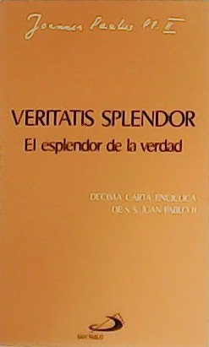
Frecuentemente son obispos -y con ellos cristianos y colectivos- que tienen muchas dificultades para dar igual importancia al encuentro y diálogo, no solo teológico y dogmático, sino también racional e intersubjetivo con quienes no comparten tales universalidad y bondad y para conceder igual, o parecida relevancia, a la convivencia en paz entre personas con diferentes cosmovisiones.

Los textos magisteriales emblemáticos de estos obispos se encuentran en la encíclica “Veritatis Splendor” (1993) sobre la primacía de la verdad a la que anteceden y suceden otros dos textos magisteriales: la Instrucción sobre la vocación eclesial del teólogo (“Donum veritatis”, 1990) y la revisión de la profesión de fe en la Carta apostólica “Ad tuendam fidem” (1998).

La universalidad de la Verdad y la excelencia de la tradición
Concretamente, una buena parte de los obispos españoles entienden que la Verdad, la ley moral natural y la “tradición cristiana” son incuestionables, en el primero de los casos, por su fundamento en Dios y, en el segundo, por fidelidad -según dijo León XIII- a un gobierno del Estado bajo la filosofía del Evangelio, es decir, a la llamada cristiandad. Y así ha de ser porque se tratan de una Verdad y de una tradición que han llevado al país a los momentos de mayor esplendor de su historia. Por eso, han de ser defendidas y, siempre que sea posible, implementadas legislativamente. Como es de prever, sus intervenciones suelen tener una gran resonancia mediática, siendo objeto, en muchas ocasiones, de escarnio y, en otras, de encendidos elogios.
A pesar de contar con una encontrada -además de cada día más limitada- acogida, eclesial y social, son obispos y colectivos en los que se suele activar una conciencia victimista, supuestamente fundada en una “persecución mediática” por defender dichas verdades o principios. Es evidente que tienen dificultades para entender que la crítica recepción de sus propuestas en algunos medios de comunicación y sectores de la sociedad -e, incluso de la Iglesia- no obedece a tal supuesta “persecución”, sino a una legítima discrepancia con principios y criterios que, a diferencia de cómo los perciben ellos, son acogidos como criticables y, al presentarlos fundados en la Verdad, también como impositivos.
Por tanto, tales críticas no tienen por qué ser catalogadas como beligerantes con la fe de la Iglesia católica o como despliegue de un laicismo excluyente y autoritario. En la mayoría de las ocasiones son observaciones formuladas -de mejor o peor manera- por personas y colectivos que no las aceptan, bien sea porque no se perciba en ellas la bondad que sus defensores aprecian o bien sea porque ya no se acogen como verdades incuestionablemente consistentes desde el punto de vista racional o intersubjetivamente compartidas por todos. Y más, en un Estado aconfesional (y, en este sentido, “laico”) que, reconociendo que “ninguna confesión” tiene “carácter estatal”, se compromete a garantizar “la libertad ideológica, religiosa y de culto de los individuos y las comunidades” y a mantener las “consiguientes relaciones de cooperación con la Iglesia Católica y las demás confesiones” (Constitución Española, 16.1 y 16. 3).

He aquí un problema, de los muchos que suelen tener estos obispos, así como sus colaboradores más directos y los grupos y cristianos que sintonizan con ellos, para vivir de manera dialogal en una sociedad abierta y, por ello, democrática, plural y crítica y que, por serlo, no acepta ninguna imposición, aunque tolere -dialécticamente - a quienes lo intenten.
Afortunadamente, los seres humanos somos, como sostuvo Bernardo de Chartres en el siglo XII, enanos subidos a las espaldas de un gigante (la tradición) que, por estar encaramados a tales espaldas, vemos un poco más lejos de lo que la tradición -y, con ella, los tradicionalistas- pueden ver. Es responsabilidad nuestra sumar al saber y a los conocimientos, acumulados y recibidos gracias a la formación, todo aquello que podemos percibir y alcanzar en nuestro tiempo. Y hacerlo, siempre que sea posible, en clave aconfesional o laica, si es que realmente se busca su mayor aceptación.
Y lo que oteamos en nuestros días es que lo que se ha tenido, hasta no hace mucho, como una universal “ley moral natural” es, frecuentemente y en el mejor de los casos, una verdad mayoritaria, pero nunca, absoluta ya que hemos tendido a concluir de dicha mayoría una supuesta -pero no demostrada- universalidad. Por eso, ha sido muy habitual entender los casos que no encajaban en tal mayoría como errores o enfermedades; nunca como “verdades” igualmente naturales, aunque muy minoritarias y excepcionales y, sin duda, irrelevantes para quienes atienden de manera exclusiva solo a lo cuantitativo. Esto, - que resulta difícil de cuestionar -desde Sto. Tomás de Aquino- en el caso de la homosexualidad, vale también para otras “verdades supuestamente naturales” e, incluso, absolutas, como, por ejemplo, el incuestionable valor de la vida. Sorprende que esta verdad no lo sea tanto en caso de confrontación con verdades y derechos, igualmente absolutos, y con otras vidas: por ejemplo, en caso de guerra.
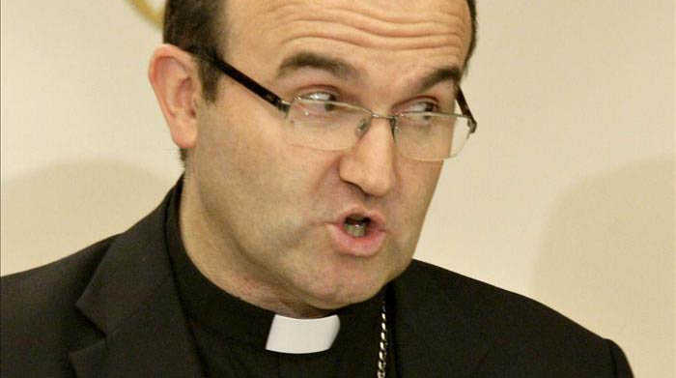

El ejercicio del poder en la Iglesia
No es infrecuente que estos obispos tiendan a desplegar, en su forma de presidir y gobernar sus respectivas iglesias locales, actitudes autoritarias; entre otras razones, porque, al autocomprenderse encargados de garantizar la unidad del pueblo de Dios en torno a la Verdad o a la “ley moral natural”, a la tradición cristiana e, incluso, a la unidad de España, tienen enormes dificultades para tolerar la discrepancia o el disenso.
Lo normal es que, si se les pone al frente de comunidades grandes o un poco complejas, deleguen en determinadas personas algo de dicho poder. Como igualmente lo es que dichas personas sean de su “confianza”, aunque, a veces, pueda suceder que haya quienes asuman esas responsabilidades sin compartir tal forma y concepción de la autoridad y de gobierno eclesial e, incluso, sin sintonizar con sus respectivos diagnósticos sociales, teológico-pastorales y eclesiales.
Aceptamos la encomienda, suelen decir algunas de estas personas, para atemperarlos. Sin embargo, se trata de una posibilista disposición que no suele ser la usual. Lo corriente es que aquellos que son llamados a prestar este servicio lo sean porque se da una comunión, si no total, casi total, no solo con el perfil involucionista y restauracionista del obispo que los llama, sino también con su defensa de la Verdad o de “la ley moral natural” y de la “tradición cristiana”. Y, a veces, más extrema que la que realiza y defiende el prelado que los ha llamado.

La verdad y la tradición en la secularidad

Creo que no está de más recordar, estableciendo un símil deportivo, que los partidos se juegan en el campo que se propone y respetando, en su vertiente sociopolítica, las reglas que, entre todos, nos hemos dado para promover o salvaguardar la convivencia pacífica. Eso quiere decir, si no me equivoco, que en un tiempo secular como el nuestro tales partidos -es decir, la exposición y defensa, tanto social como eclesial, de determinadas “verdades”- no se ganan imponiendo, en nombre de la universalidad de tal Verdad, valores, normas o instituciones, supuestamente incuestionables, sino mostrando, de manera convincente y empática, su bondad, universalidad y racionalidad.

Por tanto, nada que ver con la pretensión -típicamente extremista, pero no radical- de querer imponer social y eclesialmente una Verdad o una tradición -aunque pudieran ser de indudable matriz evangélica y tradicional- sin antes haber mostrado dicha universalidad, racionalidad y bondad o sin haber sumado -en el caso de un Estado aconfesional, plural y democrático como el nuestro- las voluntades suficientes para, respetando los procedimientos democráticos, garantizar una convivencia, a la vez, pacífica y plural.
Cuando los católicos, sean obispos, laicos o colectivos, no prestan la debida atención a este dato mayor, acaban dando por procedente -y es posible que con conciencia martirial- un modo de relación con otros colectivos eclesiales y con la sociedad triplemente ineficaz e irresponsable.
En primer lugar, como ya he adelantado, porque provocan un recelo -cuando no, un rechazo frontal- difícilmente superable en el interlocutor o interlocutores a los que hay que convencer, -en este caso, a la ciudadanía-, de la supuesta Verdad, de “la ley moral natural” o de la idoneidad de respetar determinada tradición sociopolítica o una concreta concepción de la “unidad” y, por tanto, de su necesidad para una convivencia plural y tolerante. Sin olvidar, por supuesto, que también tienen que convencer y ganar al resto de los católicos, de la consistencia evangélica y teológica de tales verdades y tradiciones.
En segundo lugar, porque, pretendiendo salvaguardar la Verdad o una tradición supuestamente incuestionables, no prestan la debida atención a los datos, explicaciones o argumentaciones que la otra parte -eclesial o secular- pueda aportar. No es suficiente con acusar al interlocutor de estar incurriendo en relativismo, sea del tipo que sea. Estos obispos y cristianos, si buscan proceder de manera eficaz y responsable, han de contrastarse con los datos y razones aportados por esos otros interlocutores; sobre todo, cuando -no siendo seguidores de Jesús, pero sí ciudadanos de este país- sostienen que tal Verdad o tradición son una imposición, incompatible con su cosmovisión que, sea la que sea, no se funda ni en el Evangelio ni en la tradición de la Iglesia ni en la ley moral natural ni en las supuestas raíces cristianas de España.

Y, una vez debidamente atendida esta primera urgencia, llegar, si fuera posible, a un acuerdo de mínimos que siga avalando una convivencia pacífica, democrática y, por ello, tolerante y plural. En definitiva, les urge dialogar, de manera empática y critica, para intentar convencer a quienes no comparten ni su Verdad ni su defensa de la tradición, tanto en la sociedad como en la Iglesia.
Y, en tercer lugar, porque se pone en peligro, según los casos, la comunión con la Iglesia conciliar o el respeto debido a las reglas del juego democrático que, constitucionalmente pactadas, buscan garantizar una convivencia pacífica, asentada en la acogida del pluralismo y cuidadosa con la tolerancia de unos con otros.
Entiendo que este tipo de obispos, cristianos y colectivos tienden a perderse -por razones que exceden esta aportación- en los extremos de las ramas que brotan del frondoso árbol de la Iglesia católica. Por eso, no creo que formen parte del robusto y fecundo tronco del grupo de los “radicales” en el seguimiento de Jesús, es decir, del conjunto de obispos, personas y colectivos que, porque siguen al Nazareno, a partir de lo dicho, hecho, padecido y encomendado por Él, van a la raíz de la vida y de los problemas que puedan surgir; abren vías de encuentro, entendimiento y posible solución con otras personas y colectivos, se autoidentifiquen, o no, como cristianos y mantienen unas relaciones libres y, a la vez, tolerantes con el Estado y con la sociedad civil; nunca impositivas o restauracionistas.
https://www.religiondigital.org/opinion/perfil-mayoritariamente-restauracionista-episcopado-espanol_0_2528747111.html

